福建理工大学计算机科学与数学学院
实验报告
2024 – 2025 学年第 1 学期
课程名称 | 网络攻防技术 | 班级 | 网络空间安全2202 | 学号 | 3220812128 | 姓名 | 章百琪
实验名称 | 实验四 口令破解实验 |  | 实验时间 | 实验日期：  提交日期：
实验目的
（1）理解口令破解的基本原理：实验让学生了解暴力破解、字典攻击等常见的密码破解技术，帮助他们认识到密码的脆弱性以及设计安全密码的必要性。
（2）学习并掌握常见工具的使用：学习如何使用常见的口令破解工具，通过实际操作，熟悉如何利用这些工具进行口令破解。
（3）探讨加密和散列算法的安全性：通过对散列值的破解，了解散列算法的强弱点，深入理解MD5、SHA系列算法的应用与安全问题。
（4）提升网络安全意识：通过实验理解口令破解的难度与实际风险，从而提高用户设置复杂、强密码的意识，同时认识到加密算法对系统安全的重要性。
实验环境
虚拟机：linux、kali
实验工具
hydra-graphic、hashcat
https://www.cmd5.com/，生成hash

实验内容
任务一：远程系统密码爆破
要求：
选择3种用于攻击的协议
配置目标主机支持上述协议
编写或下载用户字典和密码字典
实验报告需包含破解原理

步骤一：首先在Kali中选择Hydra软件的图形化界面运行。在应用程序搜索框输入“hydra”可以看到出现了两个软件图标，“xhydra”和“hydra”，其中“xhydra”为图形化界面，操作简单。“hydra”为命令行界面。
步骤二：进设置目标系统的地址、端口和协议等。在“Single Target”栏输入目标系统的地址 192.168.xx.xx，根据需要选择协议，以 SMB协议为例。为查看密码攻击的过过程，要将Output Options框中的Show Attempts复选框勾上。
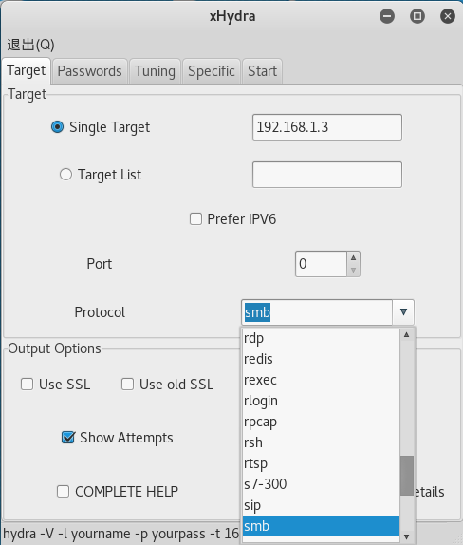
步骤三: 在选择用户名和密码字典。如图所示，切换到切换到“Password”选项卡，选中Username标签区域中的“Username List”单选框，选择用户名字典文件，并勾选“Loop around users”复选框；选中Password标签区域中的“Password List”单选框，选择密码字典文件。用户名和密码字典文件既可以从网络下载，也可以自己制作。
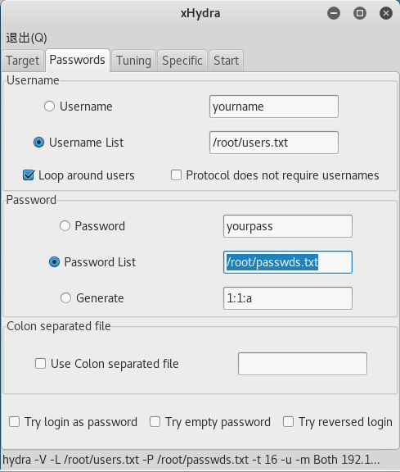
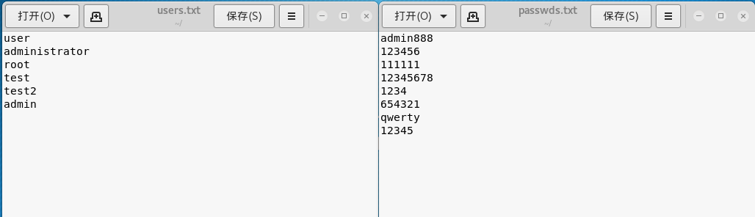
分别构造user.txt和password.txt两个字典文件，存储在root文件夹下。密码的暴力破解是否成功的关键就是用户名和密码字典中是否包含有目标系统的用户名和密码。
步骤四：按照设置任务的编号和超时时间。如果运行任务太多的话，服务的响应速率将下降。如图，切换到“Tuning”选项卡，将原来默认的任务编号16修改为2，超时时间修改为15。Exit after first found pair复选框表示找到第一对匹配项时则停止攻击，根据需要选择。
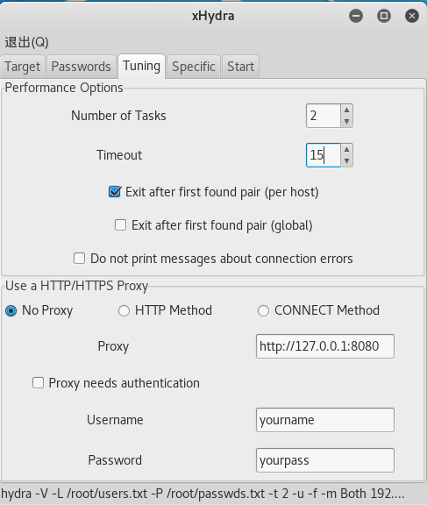
步骤五：照以上的配置都设置完后，单击到Start选项卡进行密码破解，如图。在该界面显示了四个按钮，分别是启动、停止、保存输出和清除输出，这里单击Start按钮开始攻击。
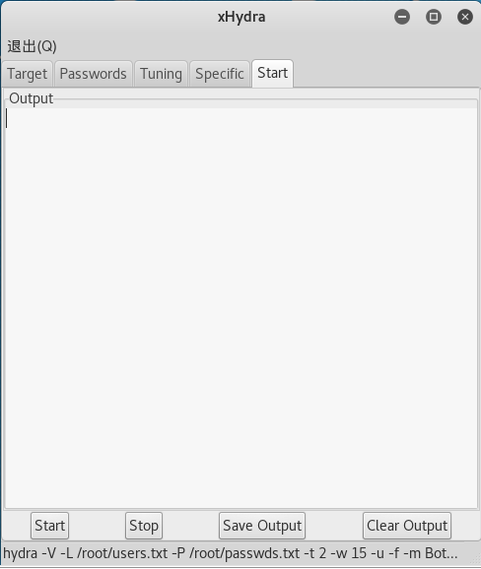
步骤六：xHydra工具根据自定的用户名和密码文件中的条目，进行匹配。当找到匹配的用户名和密码时，则停止攻击。
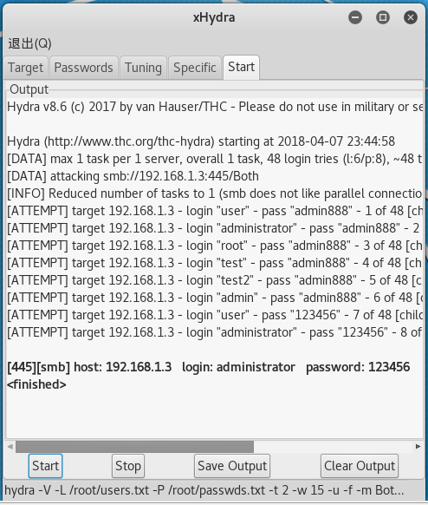
任务二：散列密码破解
要求：
用学号后六位和字母数字混合方式生成散列值
使用暴力破解和字典两种方式破解
步骤一：从学习通下载hashcat软件压缩包，本地解压。
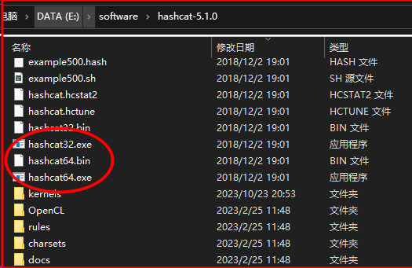
步骤二：在https://www.cmd5.com/网站上生成hash，生成hash的字符串为本人学号后6位。
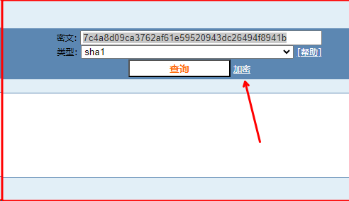
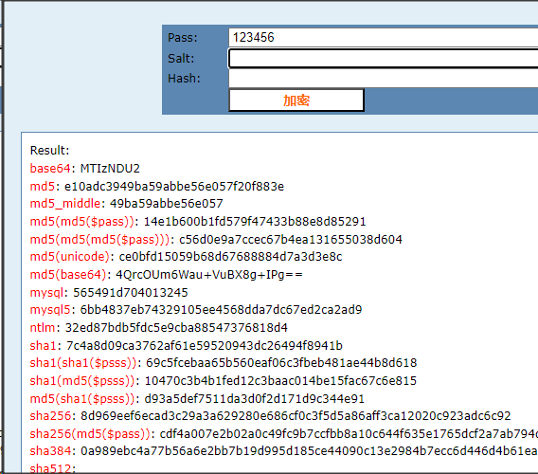
步骤三：利用hashcat破解原字符串。
参考命令：hashcat64 -a 3 -m 0 e10adc3949ba59abbe56e057f20f883e --force
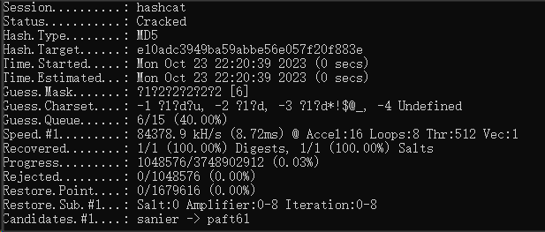
步骤四：生成包含字母等符号的hash值，使用暴力破解和字典破解两种方式完成破解。

实验结果及分析（含过程）
任务一：远程系统密码爆破
打开九头蛇
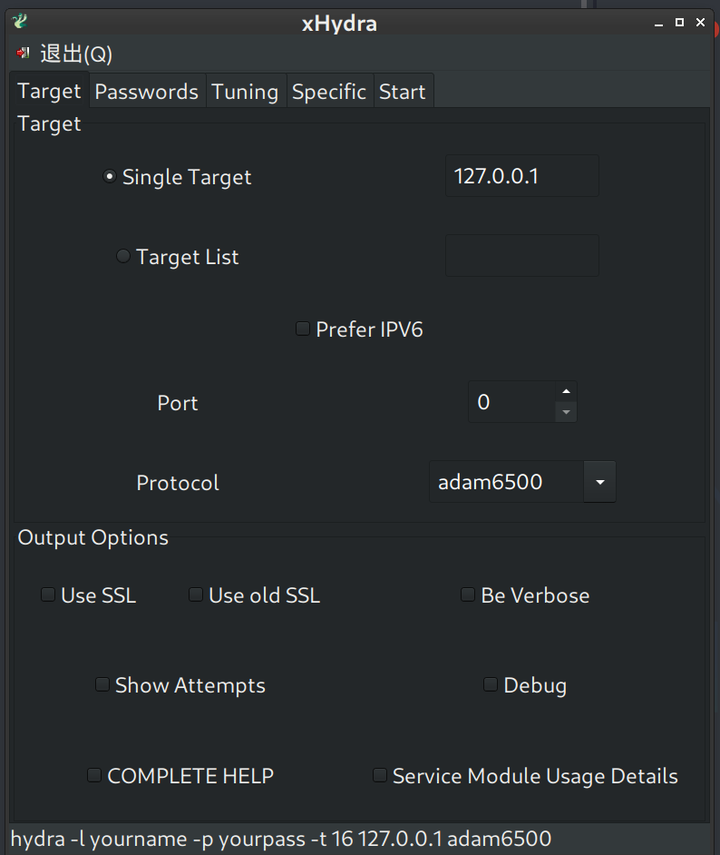
获取靶机ip
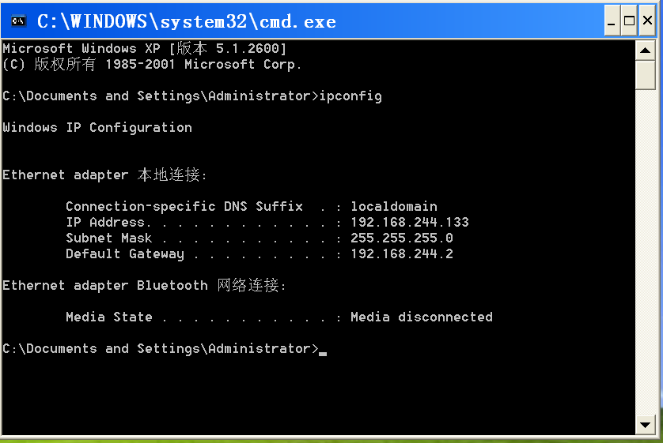
第一种破解ftp的密码
打开靶机的ftp
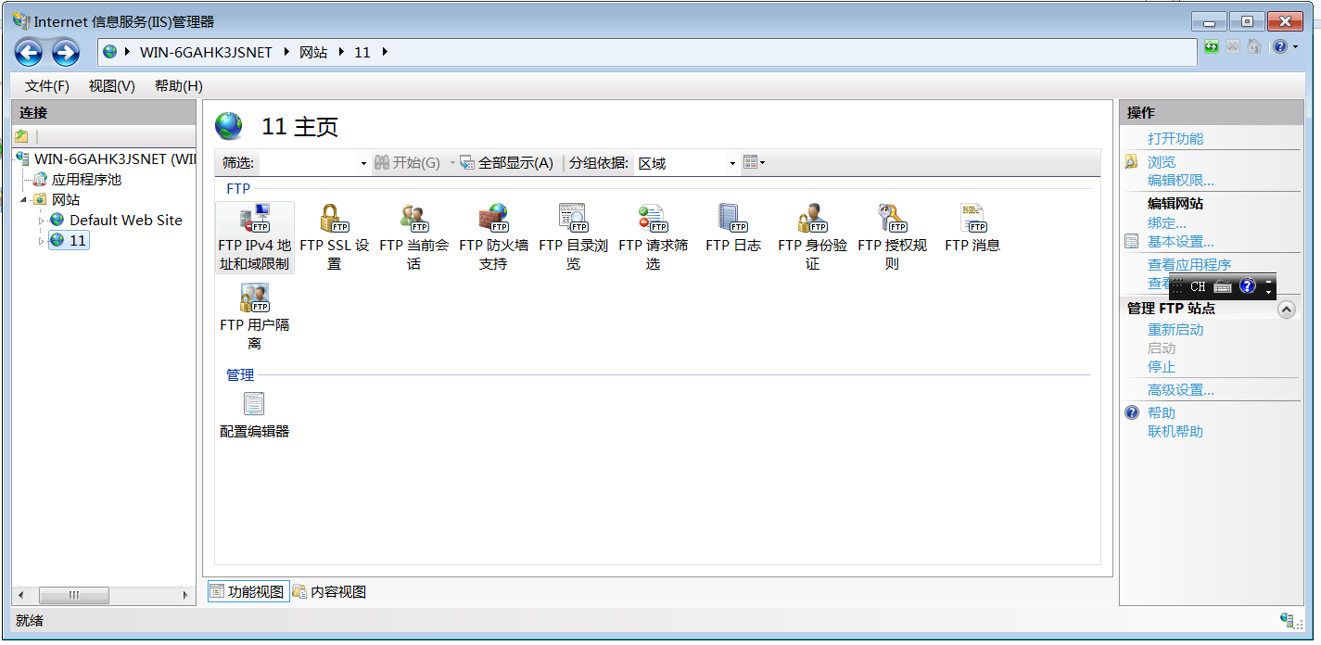
设置目标
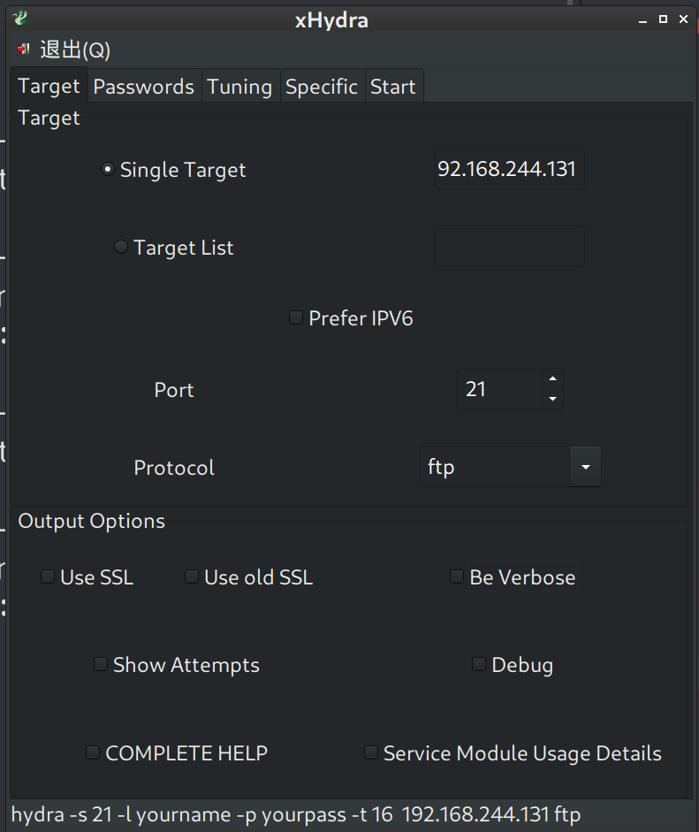
设置好密码本
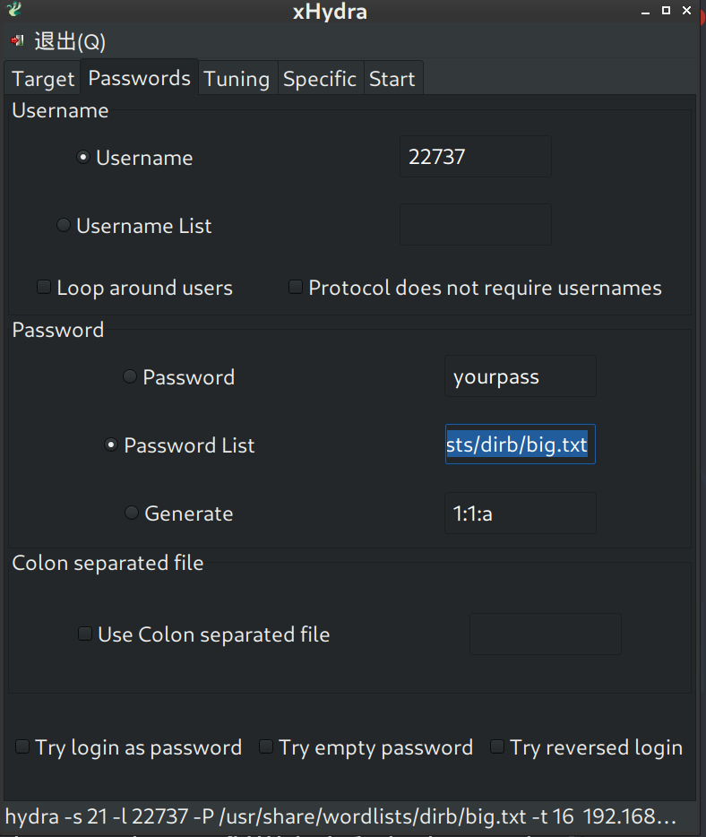
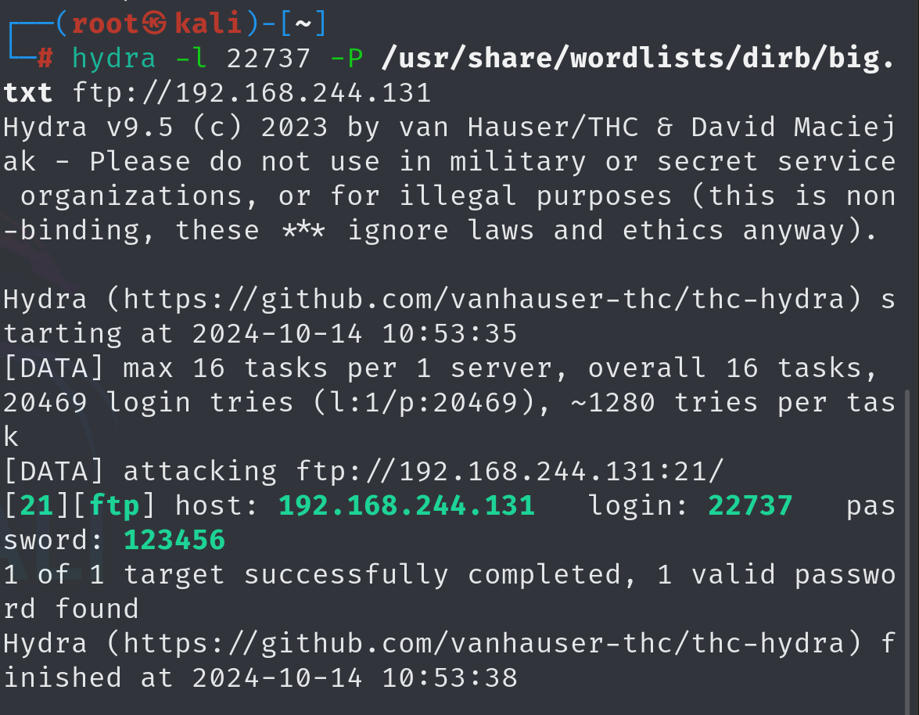
第二种mysql
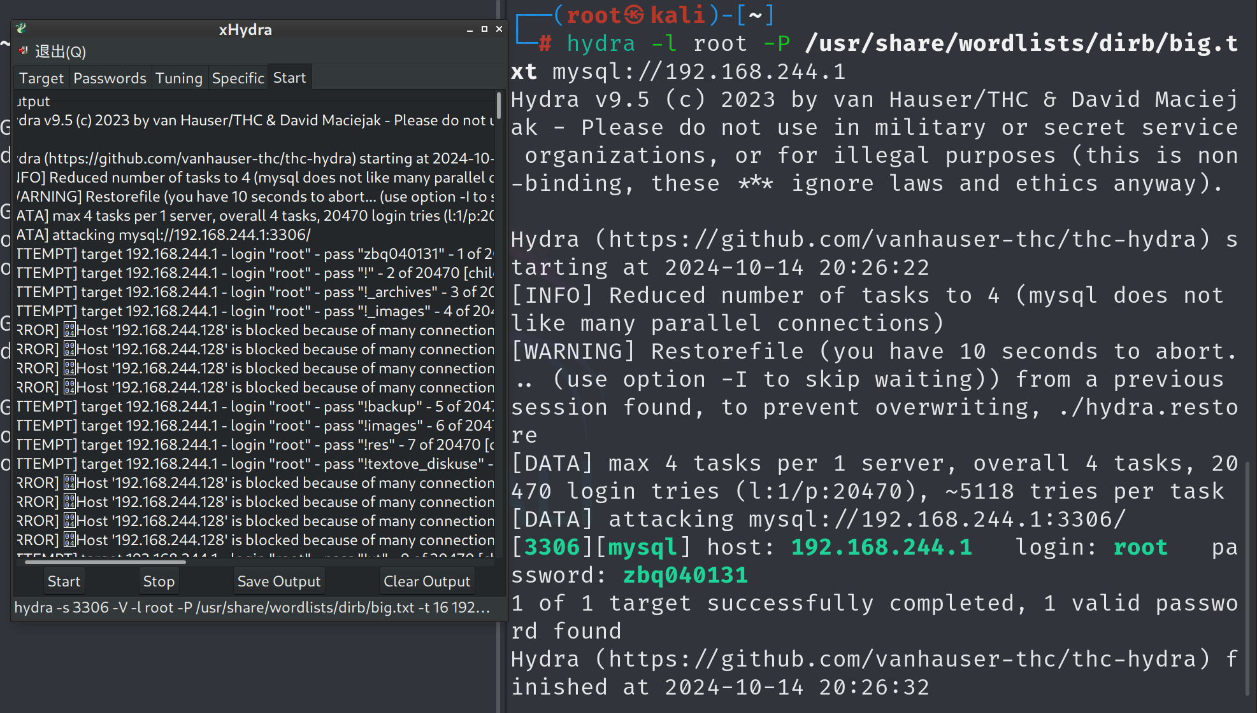
图形化界面没有识别出来
命令行可以
第三种ssh
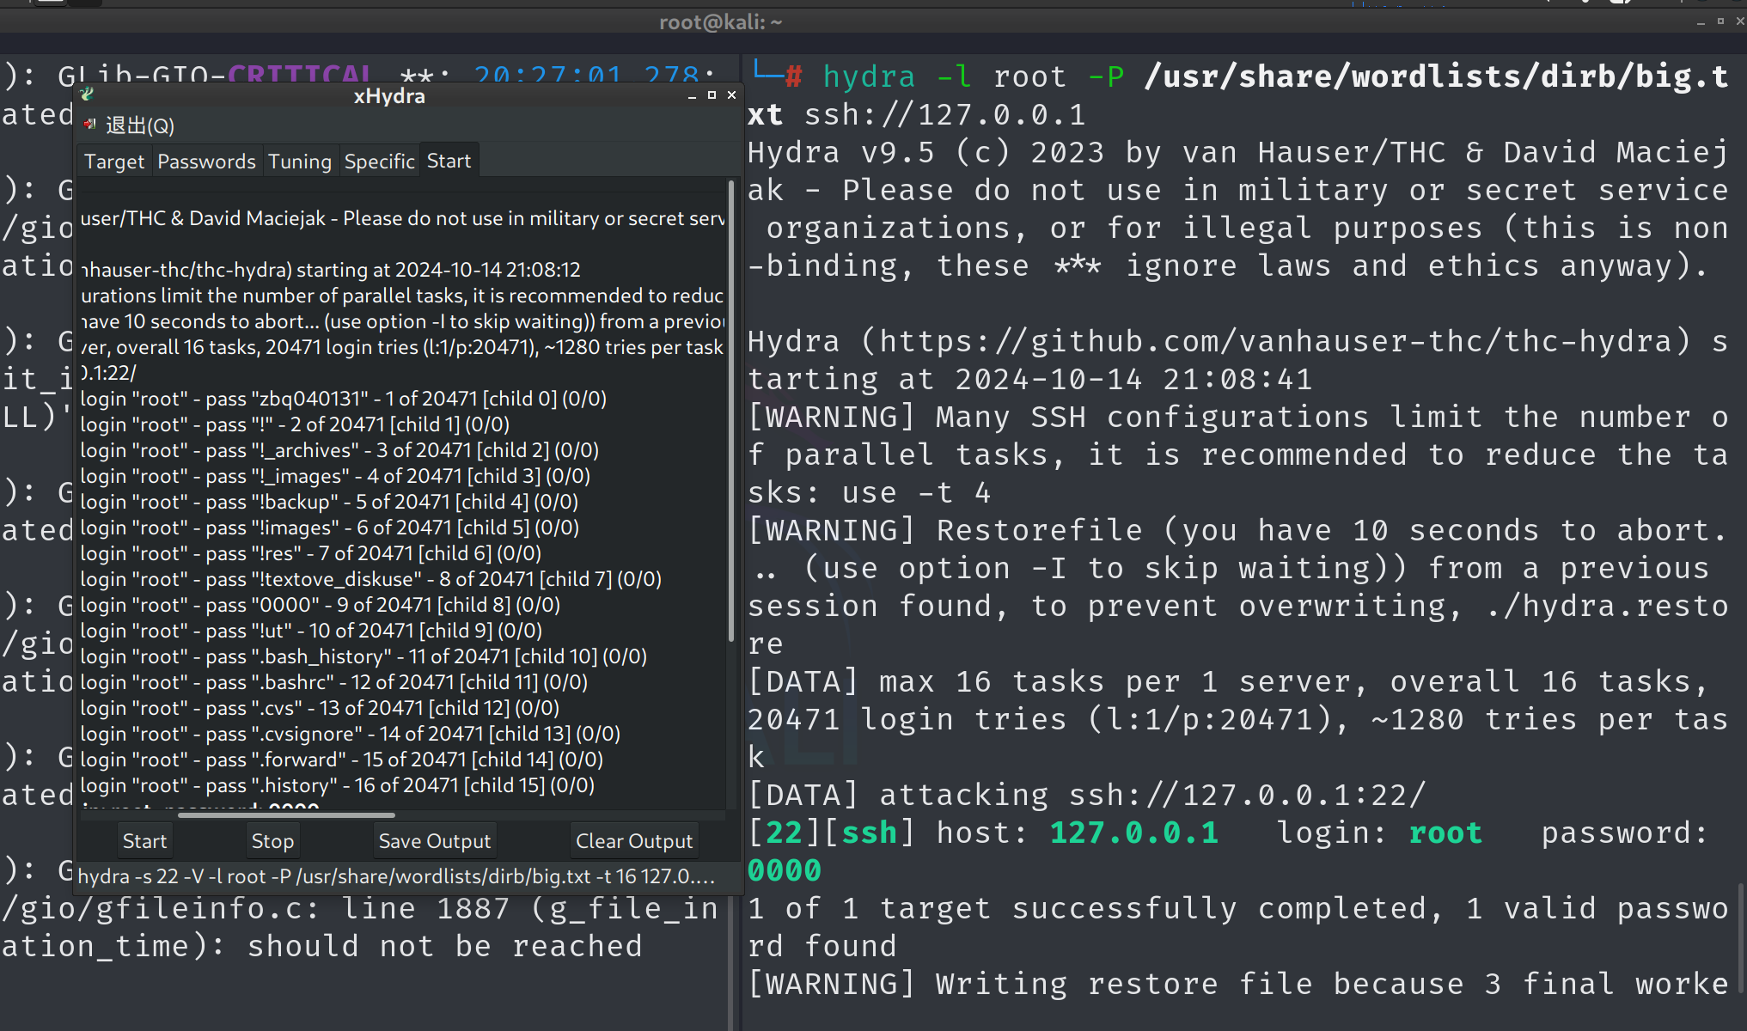
第四种redis
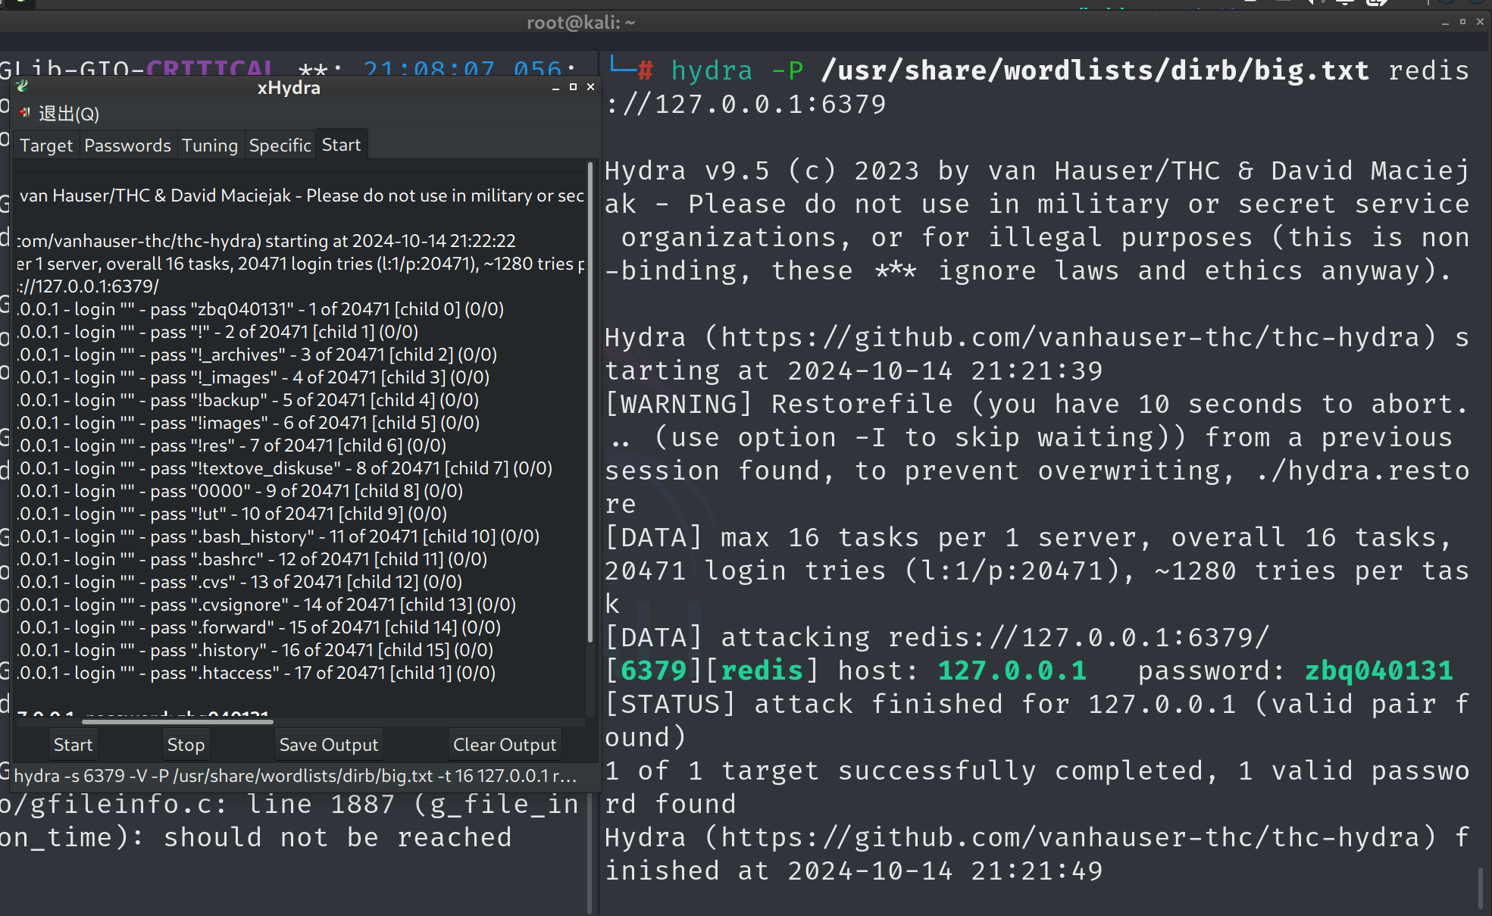
第五种postgresal
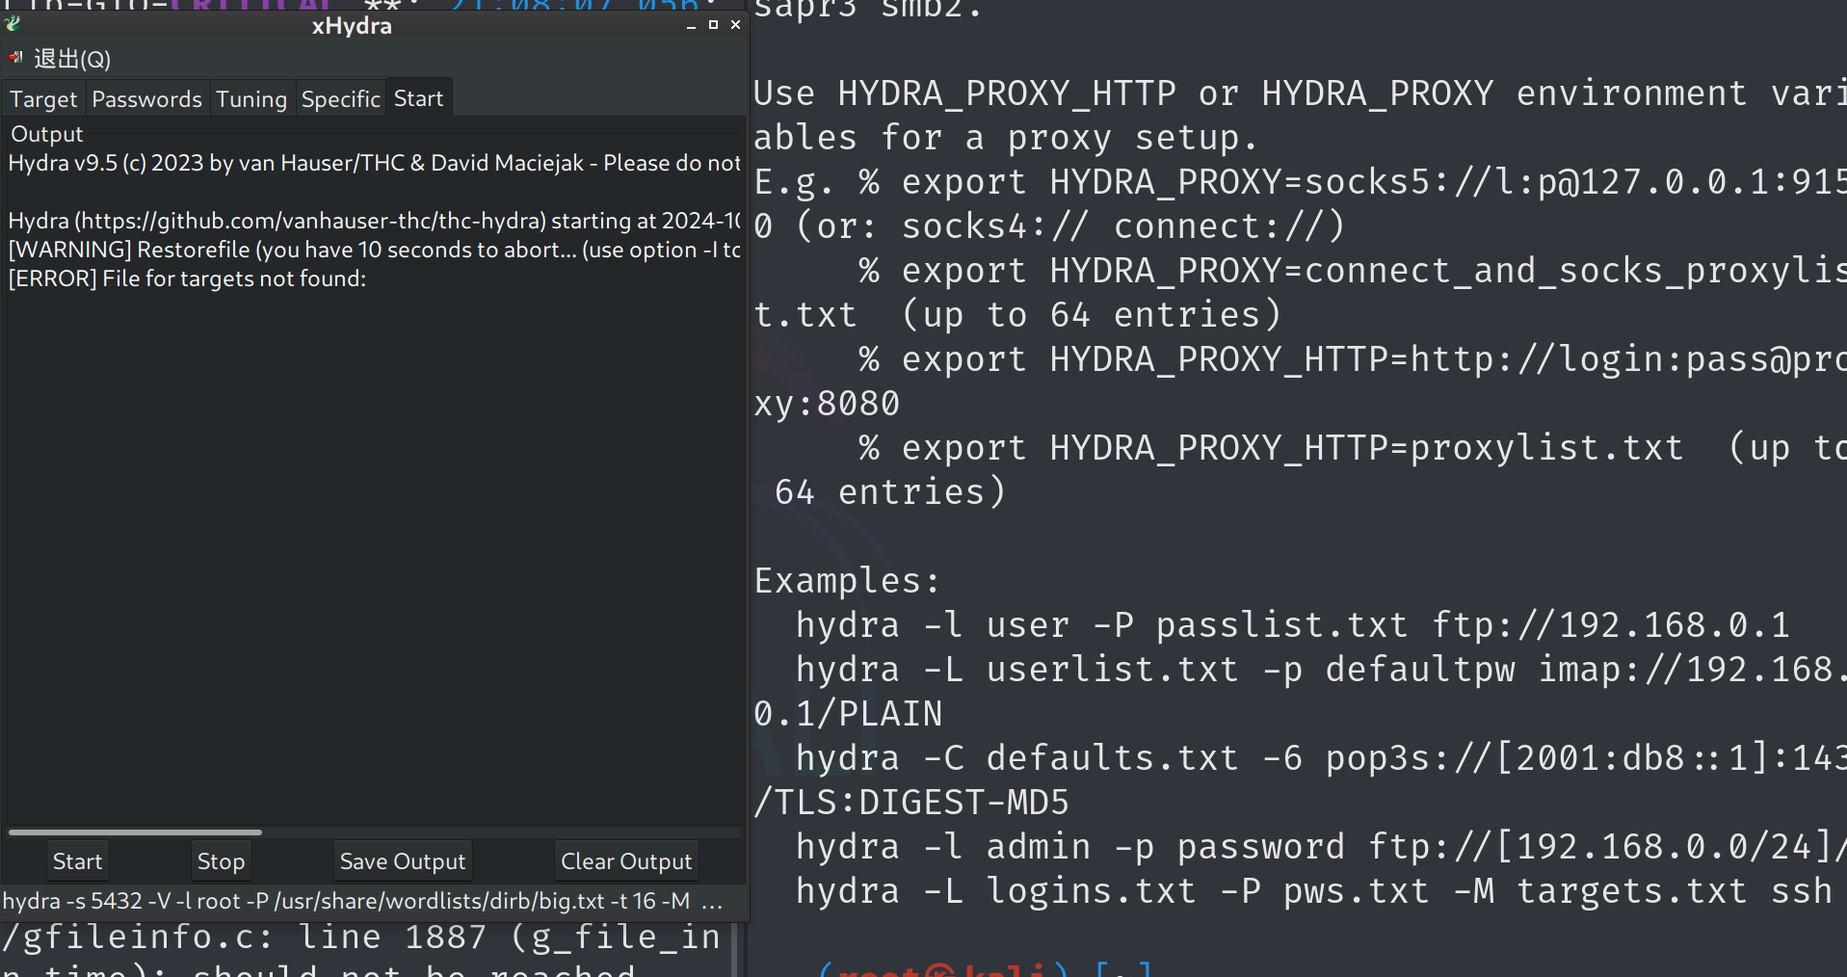
任务二：散列密码破解
加密
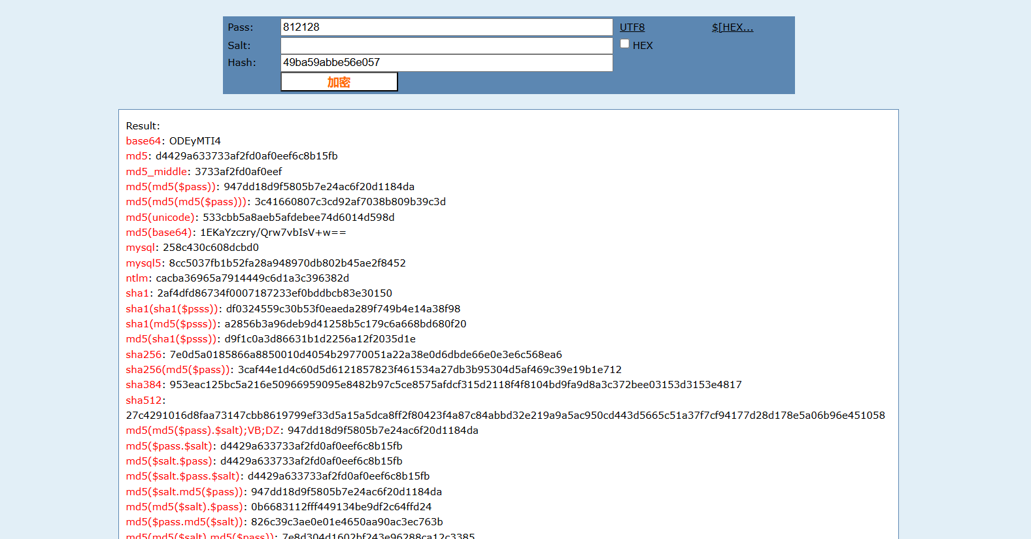
启动程序输入密文破解
hashcat64.exe -a 3 -m 0 d4429a633733af2fd0af0eef6c8b15fb --force

解密结果
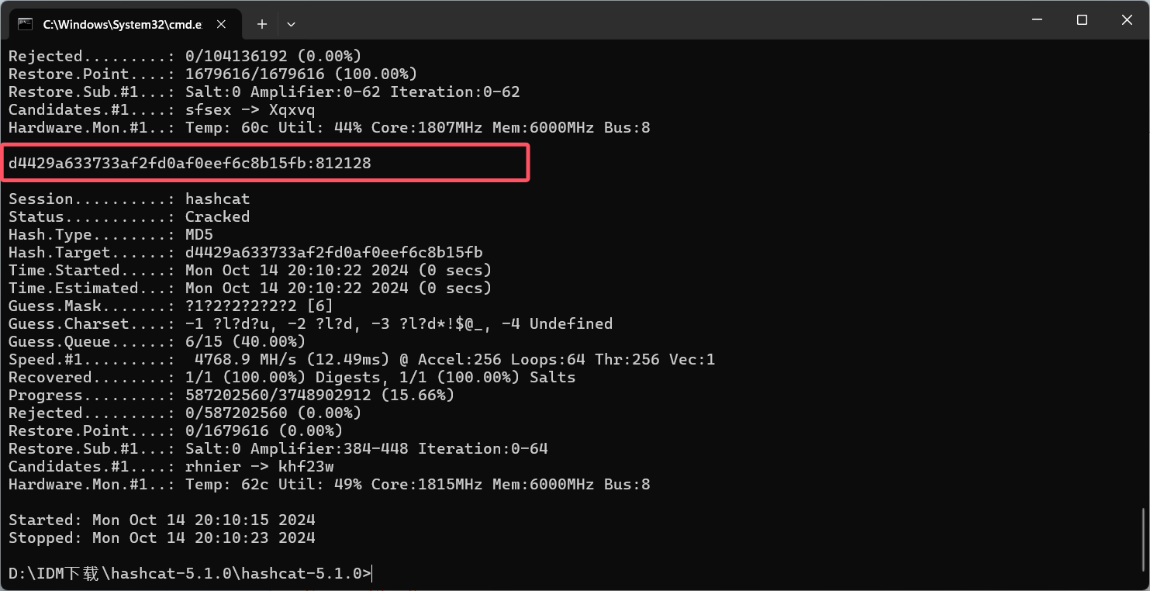
实验总结与反思
通过本次“口令破解实验”，我深入理解了口令破解的基本原理和常见工具的使用。实验中，我体验了暴力破解和字典攻击的过程，意识到密码的脆弱性以及设置复杂密码的重要性。
使用Hydra进行密码爆破时，我尝试了FTP、MySQL、SSH等协议，发现许多默认配置的服务容易受到攻击。这让我认识到在日常管理中加强安全防护的必要性。在散列密码破解环节，我使用Hashcat成功破解了用学号生成的散列值，进一步了解了MD5和SHA等加密算法的安全性。

教师评阅意见
教师： 年 月 日

